



מבוא
האקלים בכדור הארץ הושפע במשך מאות מיליוני שנים מכמות קרינת השמש אשר מגיעה אל פני כדור הארץ דרך מעטפת הגזים היוצרים את האטמוספרה וכוללים גזי חממה (גז"ח), ומכמות הקרינה שנפלטת ממנו אל החלל. קרינת השמש חודרת דרך הגזים הללו - חלקה נספג בכדור הארץ וחלקה נפלט ממנו. בשל פעילות האדם, הגורמת לפליטה מוגברת של גז"ח, ריכוז גזים אלו גדל באטמוספרה סביב כדור הארץ וגורם לאטמוספרה להיות אטומה יותר לקרינה המבקשת להיפלט מכדור הארץ לחלל. קרינה זו, שאינה נפלטת לחלל, מומרת לאנרגיית חום שגורמת לחימום האטמוספרה ולעליית הטמפרטורה העולמית. תהליך זה מכונה "אפקט החממה", והוא אחד הגורמים המרכזיים לשינויי האקלים.
שינויי האקלים עתידים להשפיע על מערכות אנושיות וטבעיות ולגרום ללחצים חברתיים, כלכליים ודמוגרפיים, והם עלולים לפגוע בבריאות האדם עקב רגישות לתנאי מזג אוויר קיצוניים ועקב התפשטות מחלות זיהומיות. מדינת ישראל, למרות גודלה, בעלת היקף פליטות גבוה יחסית לנפש. לפי נתוני הלשכה המרכזית לסטטיסטיקה, סך כל פליטות הגז"ח בישראל בשנת 2022 הסתכם בכ-81.1 מיליון טונות (עלייה של כ-3% לעומת שנת 2021 ועלייה של כ-2% לעומת שנת 2020; מדובר בחזרה לרמת הפליטות של ישראל משנת 2019). ישראל מושפעת מפליטות גז"ח בהיותה אזור מוקדה (Hot Spot) -"נקודה חמה" - שחשוף לסיכונים משמעותיים בשל שינויי האקלים בתהליך ההתחממות העולמית. קצב ההתחממות בישראל גבוה מהקצב העולמי כמעט פי שניים; והוא מחייב את המדינה להיערך להשפעות שינויי האקלים באזורנו.
בשנים 1970 - 2019 דווח בעולם על 11,072 אסונות טבע, ומסתמנת מגמה כללית של עלייה בדיווחים אלה. בעשור של 2010 עד 2019 גדל מספר הדיווחים על אסונות טבע פי ארבעה וחצי לעומת העשור של שנות השבעים. באסונות אלו נהרגו על פי הערכות כ-2.07 מיליון איש, רובם בשל סופות ציקלון טרופי (38%), בצורות (34%) וגלי חום (8%). עיקר הנזקים הכלכליים בתקופה זו נגרמו מסופות ציקלון טרופי (38%), מהצפות נהרות (20%) ומהצפות אחרות (8%), והם הוערכו בכ-3.6 טריליון דולר ארה״ב.
בשנת 2021 פרסם משרד מבקר המדינה דוח ביקורת מיוחד בנושא "פעולות ממשלת ישראל והיערכותה למשבר האקלים", שכלל ליקויים ופערים עמוקים בהיבטים הנוגעים לפעילות של עשרות משרדי ממשלה וגופים ממשלתיים וציבוריים בסוגיית ההיערכות הלאומית למשבר האקלים (הדוח הקודם). בחינת פעולות הממשלה בנושא מאז פרסום הדוח הקודם הובילה את מבקר המדינה לקבל בתחילת שנת 2023 החלטה בדבר ביצוע ביקורת מעקב מקיפה על אודות התקדמות הפעולות שיבטיחו את היערכותה של מדינת ישראל למשבר, זאת בהלימה לסיכון המשמעותי שניצב בפניה ולהתחייבויותיה הבין-לאומיות. עיקרי ממצאיה של בדיקה זו מובאים בתקציר זה להלן.

אירועי אקלים קיצוני שהתרחשו בישראל, 2020 - 2023

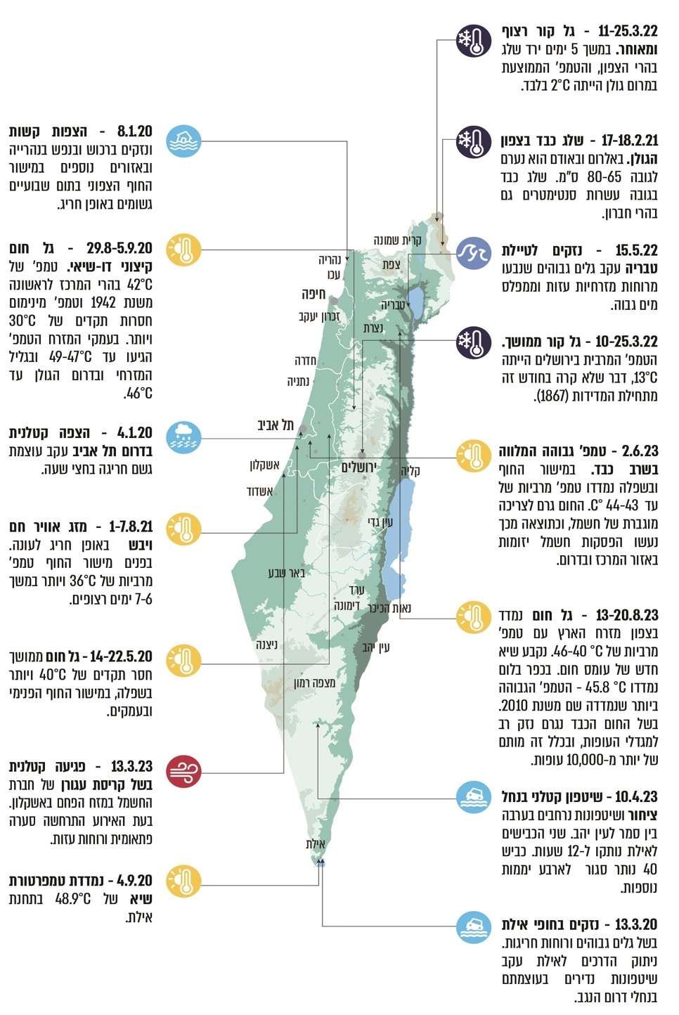
על פי נתוני השירות המטאורולוגי, בעיבוד משרד מבקר המדינה.


11,072 אסונות |  | 38% מהנזקים שנגרמו מאסונות טבע |  | 2.07 מיליון בני אדם
המספר המדווח של אסונות טבע בעולם בשנים  1970 - 2019: בצורות,  גלי חום קיצוניים, הצפות, מפולות בוץ, סערות ושריפות בטבע |  | בעולם בשנים 1970 - 2019 נגרמו כתוצאה מסופות ציקלון טרופיות (נזקים כלכליים וקורבנות בנפש) |  | הרוגים באסונות טבע בעולם בשנים  1970 - 2019
3.6  טריליון דולר |  | C0.54° |  | 34%  מהגז"ח בעולם
אומדן הנזקים הכלכליים המדווחים כתוצאה מאסונות אקלים וטבע בעולם בשנים  1970 - 2019 |  | קצב ההתחממות בישראל בממוצע לעשור, הגבוה כמעט פי שניים מהקצב העולמי שנמדד בשנים 1980 - 2020 |  | מקורם בייצור אנרגייה (יותר משליש), 24% נוספים מקורם בתעשייה  ו-15% מקורם בתחבורה

אילוסטרציה של אפקט החממה

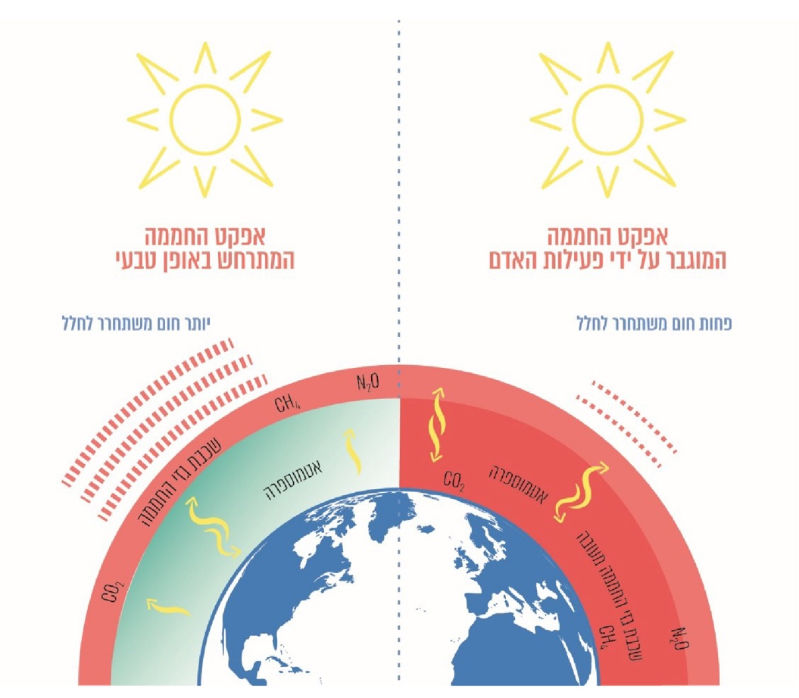
על פי נתוני המשרד להגנת הסביבה, בעיבוד משרד מבקר המדינה.
פעולות הביקורת

בחודשים ינואר עד יוני 2023 ביצע משרד מבקר המדינה ביקורת מעקב בעניין תיקון ליקויים ויישום המלצות לגבי חלק מהנושאים שצוינו בדוח הקודם. כמו כן נבדקו היבטים נוספים הקשורים לפעולות הממשלה והגופים הציבוריים שלא הופיעו בדוח הקודם (ביקורת המעקב). ביקורת המעקב נעשתה במשרד להגנת הסביבה (הג"ס), במשרד האנרגייה והתשתיות (משרד האנרגייה), במשרד האוצר, במשרד הבריאות, במשרד הביטחון, במשרד התחבורה והבטיחות בדרכים (משרד התחבורה), ברשות החשמל, בנֹגה - ניהול מערכת החשמל בע"מ (נֹגה), במועצה לביטחון לאומי (המל"ל), בשירות המטאורולוגי (השמ"ט) ובגופים ממשלתיים וציבוריים נוספים. נוסף על כך נשלח שאלון ל-70 משרדי ממשלה וגופים ממשלתיים וציבוריים לקבלת מידע על פעילותם, מהם ענו עליו 60 גופים (השאלון). תשובותיהם והמסקנות העולות מהן שולבו בביקורת המעקב.

דוח ביקורת זה כולל ארבעה חלקים עיקריים בנושאים הללו:
פרק 1 | מיטיגציה – פעולות להפחתת פליטות גזי חממה
פרק 2 | אדפטציה – ההיערכות הלאומית להסתגלות לשינויי אקלים
פרק 3 | היבטים כלכליים, היבטי מיסוי והיבטים פיננסיים של שינויי האקלים
פרק 4 | ממשל אקלים - היערכות ארגונית, תפקודית ומקצועית לטיפול במשבר
האקלים

השירות המטאורולוגי הישראלי, ישראל מתחממת? (31.10.21).
נגה ניהול מערכת חשמל בע"מ היא חברה ממשלתית ישראלית לניהול מערכת החשמל הארצית.

